Modulo del sistema

Nombre del módulo: Configuración de directorio
Versión: LadyApi001
Fecha de actualización: 20/05/2025
Propósito: Permite configurar los parámetros que serán usados en los módulos del sistema.

Descripción general

Este módulo permite al usuario configurar los datos necesarios para que el sistema lea archivos CSV desde una ubicación específica, y realice la carga de pedidos, clientes y artículos al sistema, además tiene parámetros necesarios para otros procesos como de borrado de archivos CSV y copias de facturas, etc.
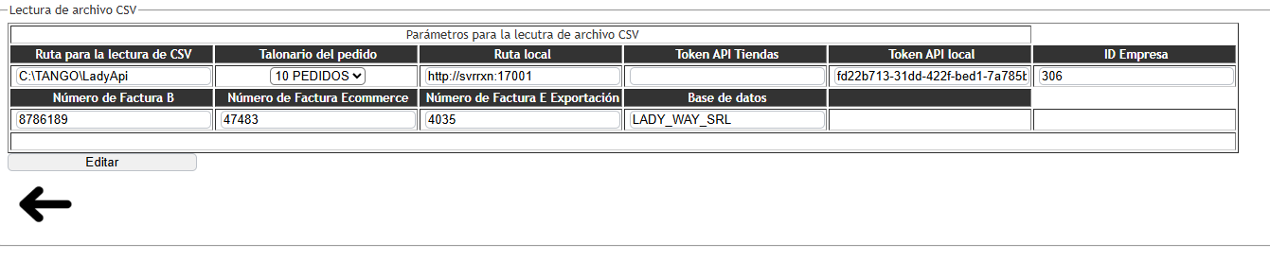
A continuación, se explica para que sirven los campos:

- Ruta para la lectura de CSV
Descripción: Carpeta local donde la aplicación toma los archivos CSV para ser procesados

Ejemplo: C:\TANGO\LadyApi

Importancia: El sistema busca automáticamente los archivos CSV en esta ruta para procesarlos.

- Talonario del pedido

No se utiliza por el momento.

- Ruta local

Descripción: Dirección del servicio local que se va a usar para hacer las peticiones que usa la aplicación para funcionar.

Ejemplo: http://svrxn:17001

Importancia: Permite la conexión con el sistema local para integrar los datos.

- ID Empresa
Descripción: Identificador interno de la empresa en donde hace referencia para el trabajo con la aplicación

Ejemplo: 306

Importancia: Asegura que la información se registre en la empresa correcta. El dato se obtiene del sistema de tango gestión:

Ventas
actualizaciones
clientes
apertura
api
allí se podrá ver los datos necesarios para la carga, se encontrarán el token para desarrollador y el ID empresa. También podrá ver el dato de la ruta local en la URL “: http://NOMBREDELSERVIDOR:17001”.

- Token API Tiendas

No se utiliza por el momento.

- Token API local
Descripción: Código de autenticación para conectar con la API local.

Ejemplo: xxxxxxx-xxxx-xxxxxxxx-xxxxxxx

- Número de Factura B

Descripción: Último número usado para la Factura tipo B.

Inicialización de la numeración: 1

Nota: El sistema incrementa este número automáticamente al generar nuevas facturas.

- Número de Factura Ecommerce

Descripción: Número de factura utilizado para el comercio electrónico.

Inicialización de la numeración: 1

- Número de Factura E Exportación

Descripción: Número para la facturación tipo E (Exportación).

Inicialización de la numeración: 1

- Base de datos
Descripción: Nombre de la base de datos donde se almacenarán los registros.

Ejemplo: LADY_WAY_SRL

Importancia: Debe coincidir con la base utilizada por TANGO.

- Botón “Editar”

Función: Permite modificar los campos de configuración. Una vez editados, deben ser guardados para que el sistema los utilice correctamente en los procesos y presionar el botón de editar.

Recomendaciones
Verifique que la ruta del CSV sea correcta y accesible desde la PC donde se ejecuta el sistema.

Confirme el nombre exacto de la base de datos antes de guardar.

IMPORTANTE

Muchos de los datos que se muestran en este módulo ya vienen preconfigurados para que la aplicación pueda funcionar correctamente. Por eso, antes de modificar alguno de estos valores, se recomienda consultar con el área de soporte técnico de ReAxion.

Algunos campos están directamente relacionados con procesos CSV, como la lectura de archivos CSV, limpieza de archivos, la conexión con bases de datos o el uso de APIs. Cambiar alguno de ellos sin tener certeza de cómo afecta al sistema puede generar errores o hacer que los archivos no se procesen correctamente.

Esta advertencia es para evitar inconvenientes que podrían afectar el funcionamiento normal de la aplicación. Si tenés dudas sobre algún campo o necesitas actualizar alguna configuración, lo mejor es hablar con soporte para que te guíen paso a paso.

Contacto con soporte
De haber algún inconveniente con el sistema contáctese con nuestra línea de soporte.
- WhatsApp: (569) 2656 40-1333
- Teléfono: (54) 11 5263 2464
- Correo electrónico: soporte@reaxion.com.ar

